
La adolescencia es una de las etapas más complejas en la vida de todo ser humano, no sólo para los adolescentes, sino también para los padres. Es importante recordar que durante la adolescencia nuestros hijos aprenden a tomar decisiones, a convivir más con los compañeros, a vivir situaciones de amor correspondido o amor no correspondido y, en definitiva, a encontrar su propia identidad.

En el desarrollo natural de nuestras vidas, todos pasamos de la dependencia pasiva, cuando somos bebés y niños, a la independencia activa de la fase adulta. En medio de ese camino nos encontramos con la adolescencia.

La adolescencia es un período de transición entre la niñez y la etapa adulta en la cual se producen cambios importantes a nivel físico, psicológicos y conductuales. En el caso de las personas con síndrome de Down, muchos padres se preguntan cómo será la adolescencia de sus hijos e incluso algunos piensan que sólo presentarán un crecimiento corporal, pero esto no es así. La adolescencia de las personas con síndrome de Down es semejante a la de los demás jóvenes.

En este artículo quisiera reflexionar sobre esta etapa de tránsito, que nos interesa a todos, bien por que la estamos pasando con nuestros hijos o porque la pasaremos en breve. Para comprender la adolescencia de nuestros hijos, los padres debemos realizar un ejercicio de memoria y recordar esta compleja etapa.

Los adolescentes con síndrome de Down tienen los mismos problemas que cualquier otro adolescente: la percepción de los cambios, una cierta confusión, el deseo de reforzar su propia identidad, la necesidad de autoestima, la rebeldía frente a la imposición, el deseo de pertenencia al grupo, la necesidad de expresar su afecto y de sentirse querido, el afán de independencia y de alcanzar su plena autonomía, el sentimiento de competencia y el sueño de sus proyectos. ¿Creemos realmente que son totalmente diferentes a los adolescentes que fuimos nosotros?

En innumerables ocasiones se justifica el comportamiento de los hijos aludiendo tanto a la adolescencia como a la pubertad, pero aunque ambas etapas se encuentran relacionadas no son lo mismo.

1. PUBERTAD

La pubertad es el periodo de la vida en el que se producen una serie de cambios físicos a través de los cuales el cuerpo de un niño se convierte en adulto con capacidad reproductora. Cuando hablamos de pubertad lo hacemos desde un punto de vista biológico determinado por una serie de cambios físicos:
- Aumento de estatura y peso.
- Desarrollo de la musculatura
- Los órganos sexuales primarios (vulva y pene) inician su madurez.
- Aparecen los caracteres sexuales secundarios: crecimiento del vello púbico y de las axilas, el aumento de las mamas…
- Inicio de la menstruación y la eyaculación.
- El cambio en el olor corporal.
- Se inicia la capacidad reproductora.

El momento del comienzo de la pubertad es muy variable, son muchos los factores que influyen en la edad del inicio puberal: la alimentación, el patrón familiar de inicio, la región, ect. Podemos hablar a titulo orientativo de unos márgenes de edad entre los 10 y 14 años en las niñas y entre los 11 y los 15 en los niños.

Como padres sería un error preocuparnos de la edad en que empezara la pubertad. Si queremos que estos cambios fisiológicos se vivan con normalidad, nuestros hijos tienen que estar informados de ellos antes de que estos aparezcan.

No debemos esperar a situaciones de crisis para explicar las cosas, debemos anticiparnos a los acontecimientos.

Es muy importante que se les explique a los hijos los cambios que su cuerpo va experimentar. En las mujeres, el primer signo de que la pubertad se pone en marcha suele ser con el desarrollo mamario acompañado de la aparición del vello púbico. El inicio del desarrollo mamario se percibe como un endurecimiento por debajo de la areola, que puede ser ligeramente molesto. En los varones, el inicio de la pubertad se confirma por el aumento de tamaño de los testículos, pene y la aparición el vello púbico. Muchos de estos cambios son vividos por vuestros hijos con confusión, angustia y poca normalidad debido a la falta de información que se les ha proporcionado. Y es aquí donde los padres jugáis un papel esencial, tenéis que informar a vuestros hijos cuantas veces lo necesiten.

A todos los padres les resulta complicado hablar de sexualidad con sus hijos. Existen multitud de perjuicios, tabúes y falta de información acerca de cómo explicar a una persona con S.D. todos los temas relacionados con su sexualidad. Planteemos una solución sencilla a este problema: Cuando queremos mejorar la comunicación de nuestros hijos acudimos al logopeda, cuando necesitamos pautas para instaurar una conducta en nuestro hijo se las solicitamos al psicólogo. Pero ¿por qué cuando necesitamos asesoramiento y orientación para afrontar la sexualidad de nuestro hijo con síndrome de Down, no vamos a un sexólogo? ¿Por qué olvidamos una de las parcelas más importantes de nuestros adolescentes?

La educación sexual se inicia desde edades tempranas y todos hemos de tener claro que la educación sexual no es solo hablar de sexo.
¿Cómo podéis explicar a vuestros hijos todos los cambios fisiológicos que van a vivir en su cuerpo si no conocen sus órganos sexuales, sus partes y sus funciones? De manera similar a la que enseñamos desde pequeño las distintas partes del cuerpo, no se nos pude olvidar enseñarles sus órganos sexuales y lo que es igual de importante, a llamarlos por sus nombres correctamente.

2. ADOLESCENCIA

Etimológicamente la palabra adolescencia proviene del latín adolecere, que significa crecer.

Hace apenas unas décadas la adolescencia se asociaba como una etapa de tránsito de la irresponsabilidad a la responsabilidad, hoy más bien se la considera una etapa de transición de la niñez a la edad adulta.

Es difícil precisar en qué momento comienza o cuando termina esta interesante etapa de la vida, pues la adolescencia está relacionada no solamente con la maduración física sino que depende de factores psico-sociales más amplios y complejos, originados principalmente en el seno familiar.

La adolescencia no sólo afecta a los propios hijos sino que está considerada una de las etapas de mayor estrés para los padres. Los hijos atraviesan un momento difícil, en el que tienen que aceptar muchas de sus limitaciones, desean realizar actividades que ven en otros adolescentes, quieren tener pareja, cumplir deseos… y de manera paralela en los padres comienzan las preocupaciones por el futuro de su hijos.

Los miedos de los padres no pueden ser las limitaciones de los hijos.

La adolescencia genera intranquilidad a los padres, pero debemos pensar en está, como una etapa necesaria para que nuestro hijo se convierta en adulto. Los padres debéis estar informados, preparados y relajados para hacer frente a la adolescencia.

La mayoría de las dificultades en la adolescencia, no son ni graves ni duraderas. Los cambios más importantes ocurren a nivel psicológico y de comportamiento social.

2.1. Cambios psicológicos

Además de los cambios fisiológicos que son conocidos y aceptados por la mayoría de los padres por poca que sea su información, se producen otros cambios psicológicos considerados normales, pero que cogen desprevenidos a muchos de los padres que consultan a los profesionales.

2.1.1. Etapa de confusión
La mayoría de los adolescentes con S.D. con los que trabajo han pasado o están pasando la etapa de confusión. Se produce muchas veces por falta de información de su discapacidad. Nuestros jóvenes, que saben que tienen el S.D., no son conocedores de sus limitaciones ni capacidades.

Si analizamos la realidad de vuestros hijos adolescentes, la inmensa mayoría se encuentran en institutos, donde ven jóvenes que tienen pareja, motos, salen los fines de semana, hablan de a qué se quieren dedicar… y vuestros hijos también desean lo mismo que sus compañeros. Es en esta etapa donde nuestros jóvenes comienzan a percibir más sus diferencias y deben madurar asumiendo sus deseos con sus limitaciones.

Todos tenemos limitaciones que nos han costado aceptarlas y que una vez asumidas nos han permitido buscar recursos para superarlas o simplemente reconocerlas.

Para ayudar a vuestros hijos a superar esta fase de confusión, aconsejamos:
- Hablarles con naturalidad del S.D.
- Hacerles ver tanto sus limitaciones como sus capacidades.
- Frente a una limitación proponerles un recurso, no hay problema sin solución.
- Que vuestro hijo vea que es aceptado tal y como es y no como nos gustaría que fuera.
- No mentir, la realidad se puede contar de muchas formas y maneras.

2.1.2. Etapa de negación o rechazo

Tenemos que entender la negación como una defensa inconsciente de la realidad y constituye una reacción muy común ante situaciones consideradas difíciles.

Nuestros jóvenes en esta fase manifiestan rechazo hacia otras personas con S.D. o con otra discapacidad. Vivimos situaciones en las que muchos de nuestros alumnos no quieren ir al aula de apoyo y no quieren trabajar con otro material que no sea el de su clase. Todo aquello que marque la diferencia con su grupo es rechazado. En ocasiones incluso llegan a rechazan su condición de tener el S.D.

En esta etapa es muy importante contar con un grupo de referencia y fomentar las relaciones con otras personas con discapacidad intelectual.

2.1.3. Imaginación desbordada

Todos los adolescentes sueñan, y esto no es más que un mecanismo de defensa ante un mundo para el que no están preparados. La imaginación es un medio de transformar la realidad, pueden imaginar que tienen un novio famoso, que van a ser futbolistas de élite, actores o cantantes…

En esta etapa aconsejamos el ajuste a la realidad. Analicemos un ejemplo: el novio famoso se ha llamado amor platónico y todas las adolescentes han cubierto las paredes de su cuarto con fotografías de los chicos más guapos, pero hay una gran diferencia entre el amor platónico y el novio. Es aquí donde la familia juega una pieza clave, debe ayudar a sus hijos a ese ajuste a la realidad. Debéis explicar la diferencia entre novio y amor platónico, no manteniendo ese sueño que puede llegar a convertirse en objeto de burla para sus compañeros de clase.

2.1.4. Etapa de inconformismo

Vivimos en una sociedad donde existe el culto al cuerpo, a la belleza y como no a la moda.

Vuestros hijos, como cualquier otro adolescente, manifiesta un inconformismo total con su físico, les gustaría ser más altos, delgados, fuertes, las chicas quieren cambiar de look, la que es morena quisiera ser rubia, las de ojos oscuros le gustaría tenerlos azules….

En una sociedad donde prima los valores estéticos es muy importante que las familias ayudéis a vuestros hijos ha encontrarse a gusto con su apariencia personal. ¿Qué chica no se siente más segura., más guapa y atractiva vistiendo un traje a la última moda con unos zapatos de tacón? Vuestros hijos deben gustarse y verse guapos. Hoy no ir a la moda puede ser una barrera para la inclusión social en su grupo de iguales.
Es aconsejable:
- Propiciar que nuestro hijo se sienta a gusto con su apariencia física y que sea acorde con su edad.
- Trabajemos con nuestros hijos valores que van más allá de lo estético, la importancia de su constancia, de su esfuerzo, de su superación…

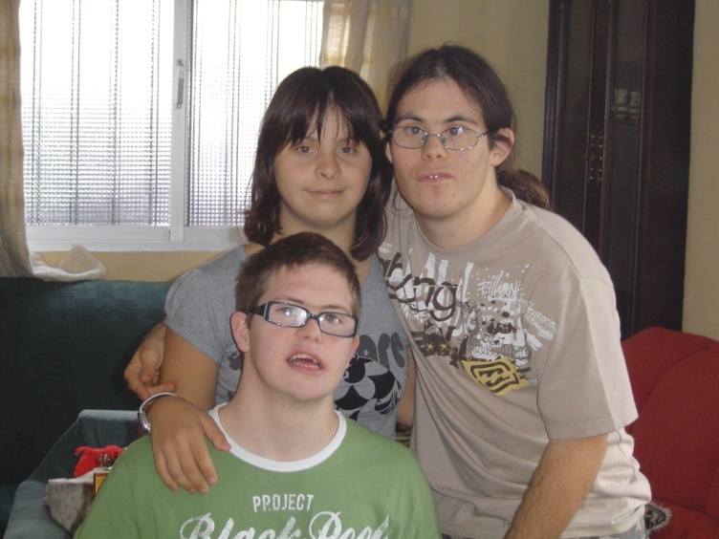
Es muy importante decirles lo orgullosos que estamos de que sean nuestros hijos, señalarles sus innumerables virtudes y capacidades.

2.1.5. Desarreglo emotivo
A veces observareis en vuestros hijos que tienen la sensibilidad a flor de piel y lloran sin motivo aparente. En otras ocasiones parecen carecer de sentimientos, como si nada les importara. Esto es justificado en la inmensa mayoría de las ocasiones por las hormonas, hasta que no se adquiere una madurez física, estás juegan malas pasadas. Os aconsejo tener mucha paciencia con estos cambios de humor.

2.1.6. Sentimientos
Como consecuencia directa de la crisis que están atravesando, nuestros adolescentes viven una serie de sentimientos:
- Sentimiento de inseguridad: a causa de sus propios cambios físicos que no siempre van parejos con su crecimiento emocional. Su madurez física, siempre precede a la psíquica, con lo que a veces se encuentran en un cuerpo de adulto, que no corresponde a su mente, y por lo tanto no se reconocen, y desarrollan una fuerte falta de confianza en si mismo.
- Sentimientos de angustia: en nuestros adolescentes existe en muchas ocasiones una frustración continua. Desean ser reconocidos como adultos y se les trata como niños, se les prohíbe vestir de una u otra forma, no se les permite desplazarse de manera autónoma, tener pareja…
- Sentimientos de depresión: aquí se produce una captación subjetiva de la realidad, con tendencia hacia la negatividad y al pesimismo. Es fundamental el apoyo de la familia. Hay que estar muy pendientes de otros cambios como: pérdida de apetito, insomnio, sentimientos de no valer nada, sentimientos de culpa… En estos casos podríamos estar hablando de depresión y necesitaríamos ayuda psicológica para superarla.

2.2. Cambios conductuales

Los adolescentes y sus padres suelen quejarse cada uno de la conducta del otro. Los padres con frecuencia tienen miedo de perder el control o influencia sobre sus hijos y los adolescentes luchan por forjar una identidad independiente, donde ellos tomen sus propias decisiones.
Entre los cambios que observamos a nivel conductual:
- Cambios en el comportamiento: mayor terquedad, malas contestaciones desobediencia, episodios de inactividad…
- Disminuye el rendimiento académico.
- Toman más fuerza todos los rituales y estereotipias.
- Se acentúan los soliloquios o conversaciones consigo mismo. Esta práctica les capacita para afrontar determinadas situaciones.. El soliloquio es utilizado para estructurar su pensamiento, para entretenerse cuando están solos y en otras ocasiones por que su mundo interno es más completo que el mundo exterior. Hay que empezar a preocuparse por estas charlas a solas cuando el contenido de las mismas, su frecuencia, el tono y el contexto en que se realizan resultan extrañas por alguna circunstancia o con respecto al comportamiento habitual, especialmente, cuando se trata de soliloquios en los que predominan los comentarios negativos hacia sí mismos. A pesar de ser un comportamiento normal en los adolescentes con síndrome de Down, socialmente no está bien visto, y puede ser motivo de rechazo y etiquetamiento por parte de sus compañeros.

2.3. Despertar sexual
Todos los niños y jóvenes necesitan de una educación sexual. La educación sexual no es sólo hablar de sexo, la sexualidad forma parte de cada persona y comprende una serie de temas: distinguir lo que es privado y público, el contacto y sus limites, las habilidades sociales, las relaciones, las partes del cuerpo, la toma de decisiones, las actividades sexuales...

Los padres son los primeros educadores de la sexualidad de sus hijos. En el modo de abrazar, besar a nuestros hijos les estamos enseñando lo que sentimos por ellos.

Los padres muchas veces preguntan a los profesionales ¿por dónde empiezo? y ¿cuando debo comenzar? Las sugerencias que se exponen a continuación son simples orientaciones. Cada tema ha de ser enseñado en varias etapas a lo largo de los años. (Adaptado de: Diane Maksym. Shared Feelings: A Parent Guide to Sexuality Education for Children, Adolescents and Adults Who Have a Mental Handicap. North York: The Roeher Institute, 1990).

2-9 años

- Diferencia entre niños y niñas
- Las partes del cuerpo
- Lugares y conductas públicas y privadas
- Modos de reconocer y decir no ante contactos incorrectos.
- Cómo nacen los niños.
- La masturbación.

La enseñanza del cuerpo

Todos los niños pequeños muestran una curiosidad natural sobre sus cuerpos y sobre cómo funcionan. Los niños con síndrome de Down no son diferentes. Un aspecto fundamental de la enseñanza es ayudar al hijo a utilizar las palabras correctas para los genitales. La enseñanza de las partes que son intimas ha de hacerse en un contexto de intimidad (el salón no será el lugar más adecuado sino durante el baño). Cuando enseñemos las partes del cuerpo, debemos incluir las reglas sociales que les conciernen. Por ejemplo, las partes íntimas siempre han de estar cubiertas en los lugares públicos.

Cuando el niño empieza a usar apropiadamente la terminología y a aplicar las reglas sociales relacionadas con las partes del cuerpo, es el momento de incorporar frases que eviten el abuso. Por ejemplo enseñe a su hijo qué partes del cuerpo quedan fuera de los límites para los demás.

10-15 años

- La menstruación y la eyaculación
- Sentimientos sexuales
- Orientación sexual
- Elaborar y mantener las relaciones.

16 años en adelante

- Diferencias entre sexo y amor
- Responsabilidades de las relaciones sexuales
- Responsabilidades de la paternidad
- Consecuencias de los contactos incorrectos con otros.

Todos sabemos que la adolescencia es la etapa del despertar sexual. Los adolescentes comienzan a tener la necesidad de expresar su afecto y de sentirse querido.

En mi trabajo con alumnos de secundaria, puedo comprobar como nuestros adolescentes se enamoran de sus compañeros de clase, de las amistades de sus hermanos, de sus vecinos y lo manifiestan diciéndolo directamente o a través de mensajes por escrito (cartas de amor). Frente a estas situaciones, ¿qué debemos hacer? Por supuesto no “seguirles la corriente” para no ilusionarlos con relaciones que no se realizarán, ni tampoco pedirles que hablen del tema y se olviden del asunto. Lo más conveniente será escucharles para que expresen sus sentimientos y explicarles con claridad la situación.

Muchos padres no toman en serio los enamoramientos y noviazgos de sus hijos con síndrome de Down, pero para ellos significa una valiosa experiencia que les posibilita demostrar su interés por otra persona, disfrutar de su compañía y sobre todo, tener a alguien con quien compartir sus sentimientos.

Nuestro trato continuo con adolescentes con síndrome de Down nos permite observar que ellos no evidencian una conciencia plena acerca de las relaciones coitales, sino que ellos prefieren manifestar su sexualidad a través de abrazos, besos, caricias y la autoestimulación.

La sociedad espera que la persona Down adopte comportamientos sexuales socialmente aceptados, pero no les ofrecemos una educación eficiente que los capacite para conducirse de manera responsable.

Cuando algún joven Down presenta una conducta inadecuada o que no es propia de su edad, se tiende a juzgarlo más severamente que si la hubiera realizado cualquier otro muchacho.

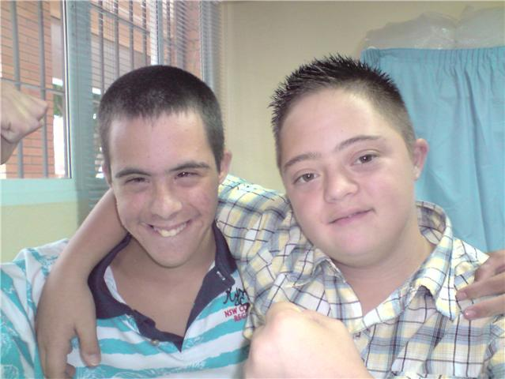
Las actitudes sociales hacia las personas con síndrome de Down pueden producir obstáculos más importantes para su inclusión en la sociedad que los derivados de la propia discapacidad. Podemos y debemos intervenir sobre las actitudes sociales y transformarlas porque la discapacidad está en la mirada del otro.

3. RECOMENDACIONES

Una de las tareas más importantes (y complicadas) de los padres de adolescentes con síndrome de Down es mantener abiertas las vías de comunicación, dejando espacio para fomentar la toma de decisiones de vuestros hijos.

Algunos consejos sobre cómo comunicar con hijos adolescentes:
- Dar mensajes claros: es un error decir a la misma cosa “no” un día y “si” otro día a tu hijo. Dar mensajes claros ayuda a crear una base de confianza.
- Aprender a escuchar
- Tratar a tu hijo con el mismo grado de respeto con el que espera que te trate a ti.
- Dar mensajes positivos. Cada vez que se presente la ocasión, recordarle que le quieres. Cuando se haya arreglado, dile que está muy guapo. Cuando ordena su habitación sin que se lo hayas pedido, coméntaselo de tal forma que se sienta orgulloso.
- Implica a tu hijo en las conversaciones, no hagas como si no estuviera, termina tus frases con otra que invite a la comunicación.
- Lograr una coherencia entre lo que predicas y lo que practicas (“no interrumpas cuando hablo”, pero nosotros interrumpimos cuando ellos hablan).
- Escuchar con atención a tu hijo cuando te habla. No hagas otra actividad mientras el habla, y si estás haciendo algo cuando empiece, para. Mira a tu hijo, escucha y ofrécele un comentario cuando termine.

Recordar que la adolescencia es una etapa de tránsito para convertirnos en personas adultas. Si queremos que nuestros hijos sean adultos, responsables y maduros potenciemos su autonomía e independencia.
Durante la adolescencia vuestros hijos comienzan a aprender sobre el mundo que les rodea y a encontrar su papel en él. Necesitan tener expectativas de futuro, sueños, deseos… ese es el motor que nos impulsa para convertirnos en personas adultas.

Sin sueños como trabajar, ganar dinero, tener una pareja, hacer las cosas por sí mismo, tomar sus propias decisiones en definitiva, ser autónomo e independiente, puede suponer que nuestro hijo permanezca eternamente en la compleja adolescencia.

Ana Belén Rodríguez Plaza
Psicóloga
Coordinadora del programa de recursos educativos de DOWN MALAGA
Coordinadora de la Red de Educación de DOWN ESPAÑA

Bibliografía:

Troncoso MV. La educación de la persona con síndrome de Down; una visión longitudinal. Rev Síndrome de Down, (Supl.!) 1992:9-12

Van DyKe DC, McBrien DM, Siddiqui SU, Petersen MA, Harper DC. Aspectos y temas importantes en los adolescentes y adultos con Síndrome de DOwn. Rev. Síndrome de Down 1998;15: 26-32

Carrasco JL. La sexualidad en el adolescente y adulto con síndrome de Down. ASDRA 2008

Bain B. Hablar sobre la sexualidad con mi hijo. Rev Síndormde de Down 2004; 80: 37-38

Couwenhoven T. Educación de la sexualidad: como construir los cimientos de actitudes sanas. Rev. Síndrome de Down 2001;69: 42-52

Trumble S. Cómo tratar a las personas con síndrome de Down. 1993, Developmental Disability Unit, Monash University.

Rivera P. Sexualidad y discapacidad de los niños, niñas y adolescentes con necesidades educativas asociadas a discapacidad. 2007

Seoane, J.A. Derecho y personas con discapacidad. Hacia un nuevo paradigma. Siglo Cero, 2004; 35 (1), 20-50

